牛排意面的食材
迷你牛排4块
意大利面150克

配料
黑椒牛排酱粉35克
杏鲍菇1只
西兰花3小朵
洋葱少量
黄椒1大片
圣女果几只
红酒适量
盐适量
黑椒粉适量
橄榄油适量

牛排意面的做法步骤
- 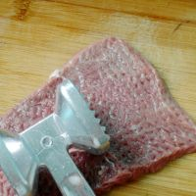 牛排用肉锤锤松；
- 2.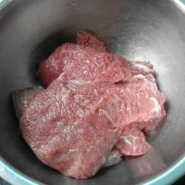 牛排中加适量盐、红酒和黑椒粉拌匀后盖上保鲜膜放冰箱腌制3小时；
- 3.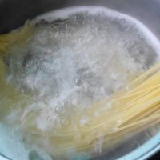 锅中加水烧开，加点盐，放入意面煮8分钟；
- 4.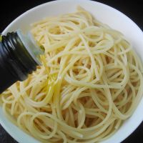 捞出意面后加适量橄榄油拌匀待用；
- 5.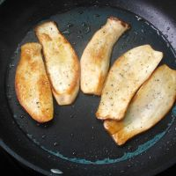 杏鲍菇切片，煎锅中加橄榄油，把杏鲍菇煎至两面金黄，洒点黑椒碎；
- 6.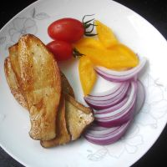 黄椒切小片；洋葱切小片；
- 7.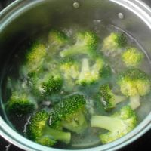 西兰花切小朵，在沸水中稍焯一下捞出；
其实生吃也是可以的~
- 8.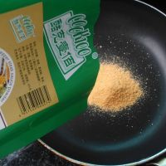 小锅中加入牛排酱粉；
- 9.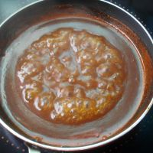 加150ml清水，边煮边搅拌，煮开至稍为稠后放置待用；
- 10.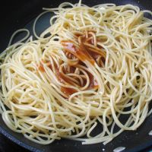 意面放锅中，加入一半的牛排酱汁拌匀稍加热；
- 11.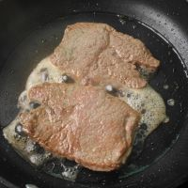 另起锅，加适量橄榄油，放入牛排煎制；
- 12.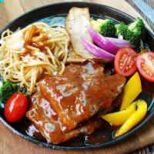 然后所有食材放在烧热的铁板上，淋上酱汁就可以开吃啦。

